「こころの窓」地理 No、２６
こんにちは。
今日もこころの窓を開けてくれてありがとう。ではボチボチ始めましょう！

今日のお題は「南アメリカの産業」です。
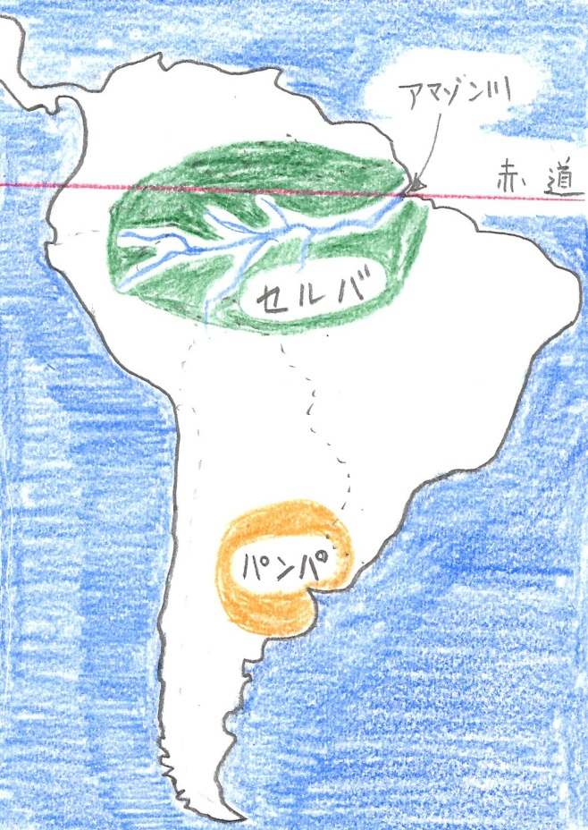
右の地図を見てください。南アメリカのブラジルにはアマゾン川という大きな川があり、その地域は熱帯雨林のジャングルが広がっています。この密林をセルバといいます。ここでは焼畑農業（やきはたのうぎょう）が行われています。焼き畑農業というのは、森林を伐採し、伐採した木を焼いて肥料にするのです。すると肥えた豊かな土地ができるので、そこでイモやトウモロコシを栽培しています。しかし、これを繰り返すとアマゾンの森林がどんどんなくなってしまうので、一度切り開いた土地で、作物を栽培してだんだんと土地がやせてきたら、次のところへ移ります。しかし、何年かして前に切り開いた土地がまた肥えた豊かな土地になれば、もどってくるのです。そうすると、新しい森林を伐採しなくてすむのです。こうして、自然を守りながら移動する焼き畑農業が行われています。
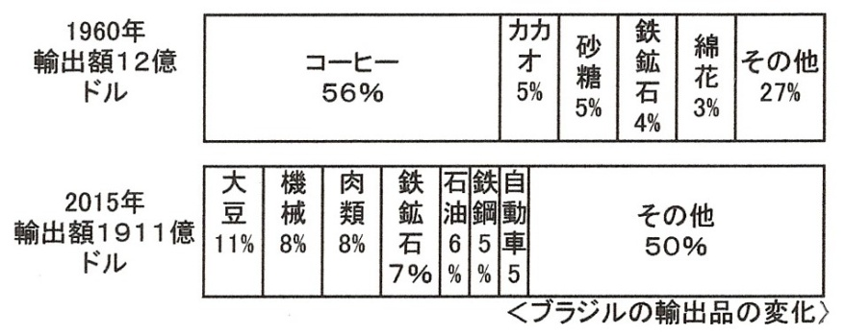
また、南アメリカの南部のアルゼンチンには、パンパといわれる大平原が広がっています。ここでは、牛や羊の牧畜（ぼくちく）が行われています。また、同時に小麦やトウモロコシの栽培も行われています。
次に、右のグラフを見てください。ブラジルといえば昔からコーヒーの生産が有名で、今もたくさん栽培されています。しかし、現在ではコーヒーに変わって機械や石油、鉄鉱石などの鉱産資源が輸出の中心です。輸出額も５５年前に比べると１０倍以上に増えていることが分かります。また、サトウキビを栽培し、バイオエタノールの生産もさかんに行われています。このバイオエタノールというのは、サトウキビなどの植物から作られるアルコールで、石油とちがって有害な物質を出さない環境にやさしいエネルギーなのです。

お疲れ様でした。
では復習問題に進んでください。
復習問題
１．ブラジルの焼き畑農業について説明してください。

２．アルゼンチンのパンパで行われている農業についてまとめてください。

３．ブラジルの産業の変化について、まとめてください。

解答
１．焼き畑農業というのは、森林を伐採し、伐採した木を焼いて肥料にするのです。すると肥えた豊かな土地ができるので、そこへイモ類やトウモロコシを栽培しています。しかし、これを繰り返すとアマゾンの森林がどんどんなくなってしまうので、一度切り開いた土地で作物を栽培してだんだんと土地がやせてきたら、次のところへ移ります。そして、何年かして前に切り開いた土地がまた肥えた豊かな土地になれば、もどってくるのです。そうすると、新しい森林を伐採しなくてすむのです。こうして、自然を守りながら移動する焼き畑農業が行われています。
２．南アメリカの南部のアルゼンチンには、パンパという大平原が広がっています。ここでは、牛や羊の牧畜が行われています。また、同時に小麦やトウモロコシの栽培も行われています。
３．ブラジルといえば昔からコーヒーの生産が有名で、今もたくさん栽培されています。しかし、現在ではコーヒーに変わって機械や石油、鉄鉱石などの鉱産資源が輸出の中心です。輸出額も５５年前に比べると１０倍以上に増えていることが分かります。また、サトウキビを栽培し、バイオエタノールの生産もさかんに行われています。このバイオエタノールというのは、サトウキビなどの植物から作られるアルコールで、石油とちがって有害な物質を出さない環境にやさしいエネルギーなのです。
お疲れ様。今日の社会はどうでしたか。
ではまた、次回のこころの窓で合いましょう。

